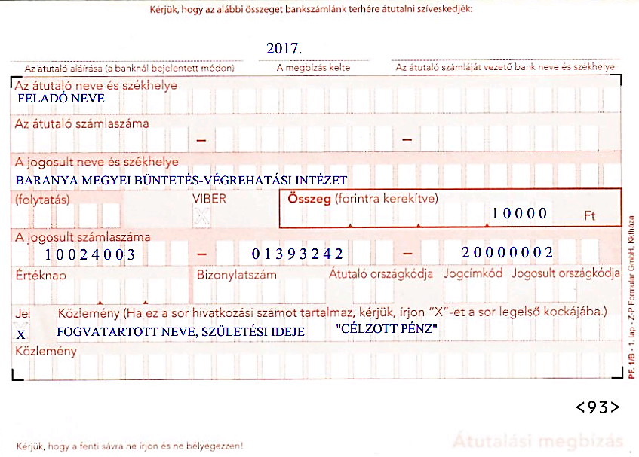
Pénzküldés lakossági folyószámláról történő utalással (minta alapján).
Jogosult a Baranya Megyei Büntetés-végrehajtási Intézet
Jogosult bankszámlaszáma: 10024003-01393242-20000002
A közlemény rovatban kell feltüntetni a fogvatartott nevét, születési idejét.
X Célzott pénz (Csak telefon feltöltő kártya vásárlásra és kiétkezésre használható)
Amennyiben a fogvatartott neve, születési ideje nincs, vagy hibásan van feltüntetve, a pénz visszautalásra kerül. !!!!
Ha a közlemény rovatban nincs a ”célzott pénz” megjegyzés feltüntetve, a pénzküldemény szabadon felhasználható letéti pénznek minősül, amiből a tartozások levonásra kerülnek (tartási ktg, kártérítés, egyéb) .
Külföldről való utalás esetén:IBAN kód + számlaszám +SWIFT kód
HU75 + 10024003-01393242-20000002 + MANEHUHB

Pénzküldés belföldi postautalványon ( csekken ) történő befizetés esetén
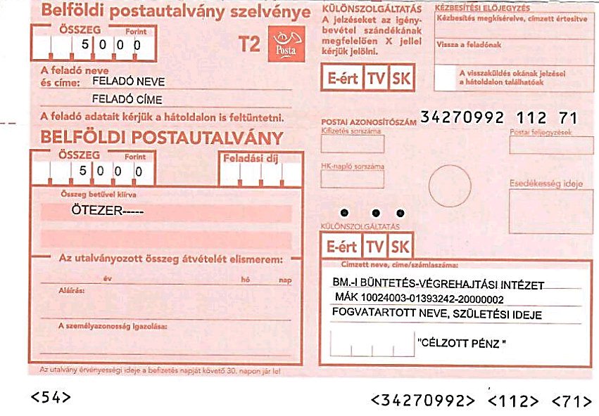
( minta alapján)NEM javasolt, mivel hosszabb az átfutási ideje a banki utalásnál
Címzettnél kérjük feltüntetni a következőket:
Baranya Megyei Büntetés-végrehajtási Intézet
MÁK 10024003-01393242-20000002
Fogvatartott neve, születési ideje
X Célzott pénz (Csak telefon feltöltő kártya vásárlásra és kiétkezésre használható)
Amennyiben a fogvatartott neve, születési ideje nincs, vagy hibásan van feltüntetve,
a pénz visszaküldésre kerül a feladónak.
Ha a címzettnél nincs a ’’célzott pénz ’’ megjegyzés feltüntetve, a pénzküldemény szabadon felhasználható letéti pénznek minősül, amiből a tartozások levonásra kerülnek (tartási ktg., kártérítés, egyéb)

